09/11/2020

SNT

**Travail 0** : Echauffons nous sur des images simples

Travaux pratiques : Remplaçons la tête de Trump par celle de Biden

Une image numérique en noir et blanc et un ……………………… de nombres.

|  |  |  |  |  |  |
| --- | --- | --- | --- | --- | --- |
| 0 | 50 | 100 | 150 | 200 | 250 |
| 250 | 200 | 150 | 100 | 50 | 0 |

|  |  |  |
| --- | --- | --- |
|  |  |  |
|  |  |  |
|  |  |  |

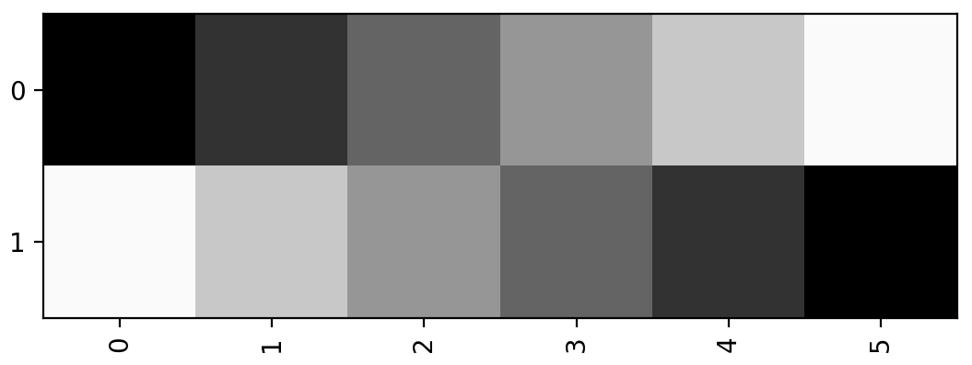

Ouvrir le fichier *Travail1.py.*

Quelle est la **définition\*** de l’image imTrumpBiden ? Réponse : …………………………………………………………………………..

Donner une estimation de l’intensité des dents de Biden et du costume de Trump ? Réponse :…………………………..

Modifier le code pour obtenir l’image ci-dessous (on pourra utiliser des boucles for) :

**Travail à faire :**

Ouvrir Spyder. Cliquer sur « file », « open » et ouvrir le fichier *Travail0.py.*

Modifier le code pour avoir l’image numérique ci dessous :

On remarque que plus les nombres du tableau sont …………………. , plus la couleur des …………………….. est ……………… .

*Tableau de nombres*

*Image numérique*

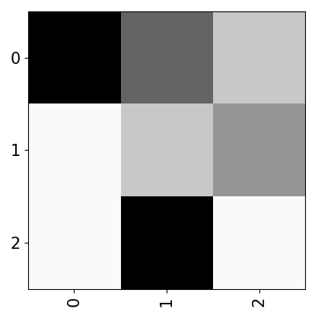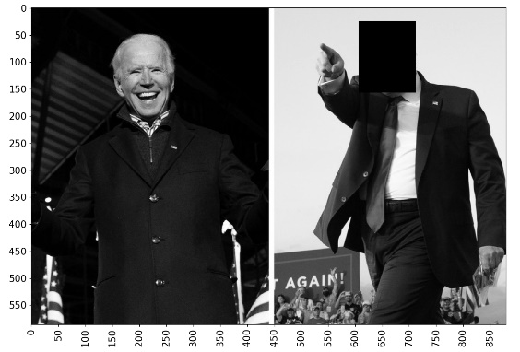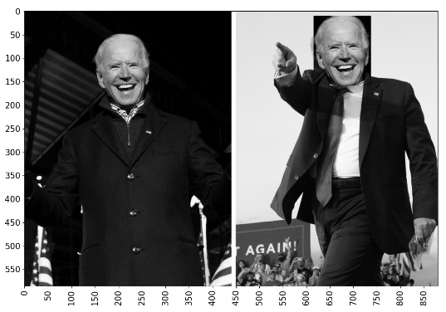

*Image numérique*

*Tableau de nombres (à compléter)*

**Travail 1** : Effaçons la tête de Donald Trump

**Travail 2** : Remplaçons la tête de Trump par celle de Biden

**Travail à faire :**

Ouvrir le fichier *Travail2.py.*

Modifier le code pour avoir l’image ci-dessous (on pourra aussi utiliser des boucles for) :

*On rappelle que la définition d’une image est sa dimension, c’est-à-dire le nombre de lignes et le nombre de colonnes de pixels